Учреждение образования

БЕЛОРУССКИЙ ГОСУДАРСТВЕННЫЙ ТЕХНОЛОГИЧЕСКИЙ УНИВЕРСИТЕТ

|  |  |
| --- | --- |
| Факультет | информационных технологий |
| Кафедра | «Информатика и веб-дизайн» |
| Специальность | 6-05-0611-01 Информационные системы и технологии профилизация «Цифровой дизайн» |

**Отчет**

по учебной практике

17.06.24 – 29.06.24

|  |  |  |
| --- | --- | --- |
|  |  | |
| студент 1 курса группы5 | подпись, дата | Украинский М. Л.  инициалы и фамилия |
|  |  |  |
| **Руководитель** |  |  |
| должность, ученая степень, ученое звание | подпись, дата | Игнаткова Я. А.  инициалы и фамилия |

|  |  |
| --- | --- |
| Практика защищена с оценкой | ____________________ |

Руководитель _______________ ________________ ______________________

подпись дата инициалы и фамилия

Минск 2024

Содержание

Введение 3

1 Базовые инструменты Figma4

1.1 Работа с простыми фигурами4

1.2 Работа со шрифтами5

1.3 Работа с цветом6

1.4 Работа с сеткой, привязками, направляющими7

1.5 Работа с векторной графикой8

1.6 Плагины9

1.7 Компоненты и стили10

1.8 Создание анимаций11

2 Разработка макета сайта12

2.1 Описание темы и FigJam12

2.2 Описание страниц и структурная схема12

2.3 Созданные компоненты и стили13

2.4 Прототип сайта и его описание15

2.5 Мобильная версия сайта и ее описание16

Заключение18

Приложение А19

**Введение**

Цели и задачи практики по обучению и созданию своей работы в Figma могут быть разнообразными, в зависимости от уровня опыта и целей конкретного человека. Но несмотря на это, можно выделить несколько общих целей и задач, которые можно ставить перед собой при изучении и использовании.

Цели:

– Освоение инструментов и функций Figma, то есть овладение основными инструментами и функциями Figma для создания дизайнов.

– Целью может быть создание собственных дизайн-проектов, начиная с простых макетов и прототипов, и заканчивая более сложными интерфейсами.

– Изучение дизайн-принципов, что подразумевает понимание основных принципов дизайна и их применение в работе с Figma.

– Совершенствование навыков коллаборации, то есть использование функций Figma для работы в команде и совместного редактирования проектов.

– Подготовка к работе в индустрии. Практика в Figma может помочь подготовиться к работе в сфере дизайна, UI/UX дизайне или веб-разработке.

Задачи:

– Создание макетов интерфейсов: Практика в создании макетов сайтов, мобильных приложений, веб-интерфейсов и других дизайнов.

– Прототипирование: Изучение возможностей прототипирования в Figma для создания интерактивных прототипов.

– Работа с компонентами и стилями: Понимание и использование компонентов, стилей и библиотек для упрощения процесса дизайна.

– Тестирование и итерации: Практика в тестировании созданных дизайнов на пользователях и проведении итераций для улучшения результатов.

– Коллаборация и обратная связь: Опыт работы в команде, обмен обратной связью с коллегами и заказчиками через Figma.

Figma – это мощный инструмент для создания дизайна интерфейсов, прототипирования и коллаборации. Он работает в браузере и имеет широкий набор функций, включая возможность создания макетов, работы с векторной графикой, создания прототипов, использование компонентов и стилей, а также совместное редактирование в реальном времени. Figma также позволяет создавать дизайны адаптивных интерфейсов и удобен для работы в команде.

1. **Базовые инструменты Figma**

## Работа с простыми фигурами

В Figma работа с простыми фигурами очень проста и удобна. Для создания и редактирования простых фигур в Figma:

Создание простых фигур:

– Чтобы создать простую фигуру, нужно выбрать инструмент Rectangle (прямоугольник), Ellipse (эллипс), Line (линия), Star (звезда) или Polygon (многоугольник) из панели инструментов. Затем следует кликнуть и перетащить, чтобы нарисовать фигуру на макете.

Редактирование размеров и формы:

– Чтобы изменить размеры фигуры, можно использовать инструменты изменения размеров на панели инструментов или просто перетащить угловые точки, чтобы изменить размер.

– Для изменения формы (например, округление углов прямоугольника) следует использовать инструменты на панели свойств или ручную настройку параметров.

Заливка и обводка:

– В Figma есть возможность, настроить цвет заливки и обводки фигуры, выбрав нужные опции из панели свойств.

Комбинирование и разделение фигур:

– Figma также позволяет комбинировать несколько фигур в одну, используя операции над фигурами, такие как "Union" (объединение), "Subtract" (вычитание) и другие.

Применение стилей и эффектов:

– Figma предоставляет возможность применять различные стили, эффекты и тени к простым фигурам, чтобы создавать интересные сочетания.

В ходе работы с простыми фигурами может получиться иллюстрация, изображенная на рисунке 1.1.

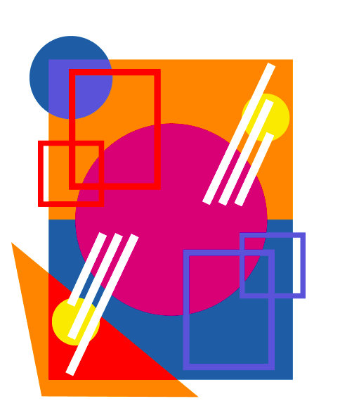

Рисунок 1.1 – Иллюстрация из простых фигур

Исходя из вышеперечисленного можно сказать, что Figma предоставляет широкий набор инструментов для работы с простыми фигурами, что делает процесс создания дизайна интерфейсов удобным и эффективным.

## Работа со шрифтами

В Figma работа со шрифтами также очень удобна и гибкая. Ниже предоставлена виды работ со шрифтами:

Выбор шрифта:

– Для выбора шрифта в Figma, можно использовать панель шрифтов, которая доступна в верхней части интерфейса. Следует выбрать текстовый элемент на макете и затем определиться с нужным шрифтом из списка доступных шрифтов.

Изменение размера шрифта:

– Чтобы изменить размер шрифта, нужно использовать инструмент изменения размера текста на панели свойств или просто перетащить ползунок для изменения размера.

Настройка стилей и выравнивания:

– Можно настраивать стили шрифта, такие как жирность, наклон, подчеркивание и зачеркивание, используя соответствующие опции на панели свойств. Также можно настраивать выравнивание текста (по левому краю, по центру, по правому краю) и межстрочное расстояние.

Применение цвета и тени:

– Также можно изменить цвет текста, выбрав нужный цвет из палитры или указав цвет в формате HEX или добавить тень к тексту, настроив параметры тени на панели свойств.

Использование текстовых стилей:

– Figma позволяет создавать и применять текстовые стили, которые содержат набор параметров шрифта, размера, цвета и других характеристик. Это удобно для быстрого применения одинакового стиля к разным текстовым элементам.

Импорт шрифтов:

– Если пользователю нужно использовать специальный шрифт, который не доступен в списке шрифтов Figma, то он может импортировать свой шрифт в формате .ttf или .otf и использовать его в вашем макете.

На рисунке 1.2 предоставлена работа с типографикой.

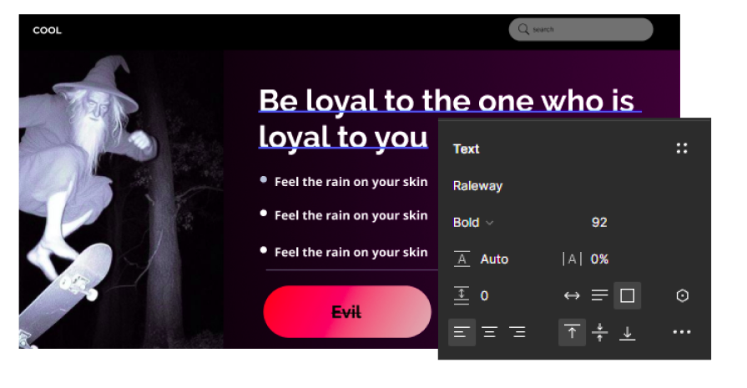

Рисунок 1.2 – Работа с типографикой

## Работа с цветом

Работа с цветом в Figma включает в себя большую вариацию действий над цветом. В Figme можно работать с цветом следующим образом:

Выбор цвета:

– Для выбора цвета в Figma, можно использовать палитру цветов, которая доступна в верхней части интерфейса. Пользователю следует выбрать элемент, к которому он хочет применить цвет, и затем определиться с нужным цветом из палитры.

Использование HEX-кода:

– Можно также указать цвет, используя HEX-код. Просто ввести HEX-код цвета в соответствующее поле на панели свойств.

Создание градиента:

– Figma позволяет создавать градиенты для элементов. Пользователь может настроить начальный и конечный цвет градиента, а также тип градиента.

Применение заливки и обводки:

– Чтобы применить заливку нужного цвета к элементу, нужно выбрать цвет из палитры или указав HEX-код.

– Также можно добавить обводку элементу и настроить её толщину и цвет на панели свойств.

Работа с цветом в Figma изображена на рисунке 1.3.

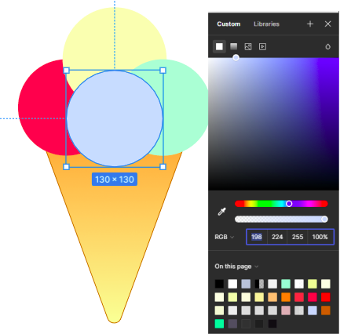

Рисунок 1.3 – Работа с цветом

Использование цветовых стилей:

– Figma позволяет создавать и применять цветовые стили, которые содержат набор параметров цветов для текста, заливки и обводки. Такая же функция есть и у шрифтов. Это удобно для быстрого применения одинаковых цветов к разным элементам.

## Работа с сеткой, привязками, направляющими

Работа с сеткой, привязками и направляющими в Figma помогает создавать дизайны с правильным расположением элементов и выравниванием. Это неотъемлемая часть работы, которая нужна каждому дизайнеру:

Сетка:

– Figma предоставляет возможность настраивать сетку для дизайна.

Возможность выбора количество колонок, настраивания ширины колонок, отступов между колонками и строками. Чтобы включить сетку, перейдите в меню View (Вид) и выберите Layout Grid (Сетка макета). Затем настройте параметры сетки на панели свойств.

Привязки:

– Привязки помогают выравнивать элементы относительно других элементов или краев холста. Есть возможность привязывать элементы к центру, краям, другим элементам и т.д. Для добавления привязки, просто следует перетащить элемент рядом с другим элементом или краем холста. Figma покажет всплывающие подсказки, указывающие на возможные места привязки.

Направляющие:

– Направляющие помогают выравнивать элементы по вертикали и горизонтали. Figma позволяет создавать направляющие, для этого следует перетащить их с боковых линеек холста. Чтобы создать направляющую, следует просто перетащить курсор мыши с боковой линейки холста на нужное место. Направляющая появится и поможет пользователю выровнять элементы.

Наглядно продемонстрированы направляющие и сетка на рисунке 1.4.

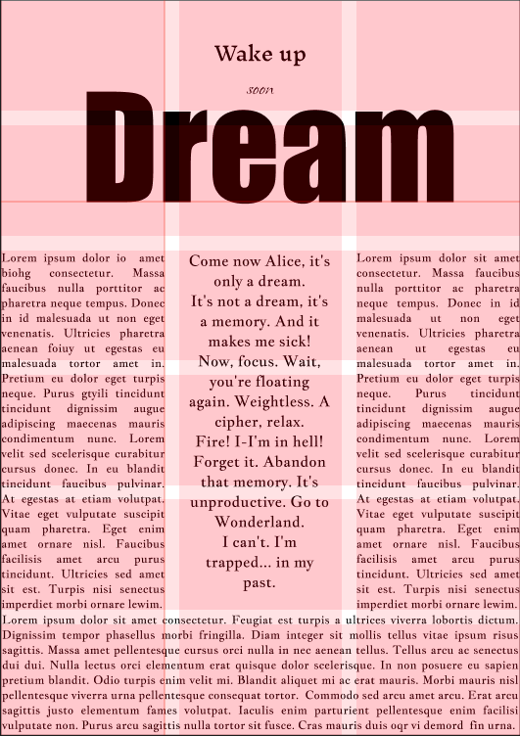

Рисунок 1.4 – Демонстрация сетки и направляющих

## Работа с векторной графикой

Работа с векторной графикой в Figma предоставляет широкие возможности для создания и редактирования графических элементов. Вот некоторые основные функции работы с векторной графикой в Figma:

Создание векторных форм:

– Вы можете создавать простые геометрические фигуры, такие как круги, квадраты, треугольники, а также сложные криволинейные формы, используя инструмент Vector (Вектор) или Pen (Перо). Есть возможность создавать сложные пути, используя инструмент "Pen" (Перо), и затем редактировать эти пути, добавляя и удаляя узлы для создания нужной формы.

Редактирование форм:

– Figma предоставляет множество инструментов для редактирования векторных форм, таких как изменение размеров, изменение формы, добавление и удаление узлов, изменение углов и т.д.

Использование векторных объектов:

– В Figma можно также импортировать векторные объекты из других программ, таких как Adobe Illustrator, и продолжить работу с ними в Figma.

Создание и редактирование иконок:

– Figma предоставляет возможность создавать и редактировать иконки, используя векторные инструменты. Это позволяет создавать масштабируемые иконки с высоким разрешением.

Стили векторных объектов:

– Как и в ситуциях со шрифтом и цветом можно применять стили к векторным объектам, такие как заливка, обводка, тень, градиенты и другие эффекты, чтобы придать им нужный вид.

Работа с векторной графикой в Figma позволяет создавать сложные и красочные векторные элементы для дизайна интерфейсов, иконок, логотипов и многого другого.

С помощью векторной графике можно продемонстрировать виды композиции. Статическая и динамичная композиция – это два основных подхода к композиции в дизайне и изобразительном искусстве.

Статическая композиция означает создание изображения или дизайна, который не предполагает движения или изменения. Это статичное распределение элементов на холсте или странице, которое создает стабильное и неподвижное визуальное впечатление.

В статической композиции элементы могут быть распределены симметрично или асимметрично, но они не меняют своего положения или формы во времени.

Примеры статической композиции включают фотографии, постеры, логотипы, статичные веб-страницы и т.д.

Динамичная композиция предполагает создание изображения или дизайна, который передает ощущение движения, изменения и динамики. Элементы в динамичной композиции могут изменять своё положение, размер, форму или цвет во времени, создавая ощущение движения и энергии

Примеры динамичной композиции включают анимации, интерактивные веб-сайты, видеоролики, динамичные постеры и рекламные материалы. Динамичная векторная композиция представлена на рисунке 1.5.

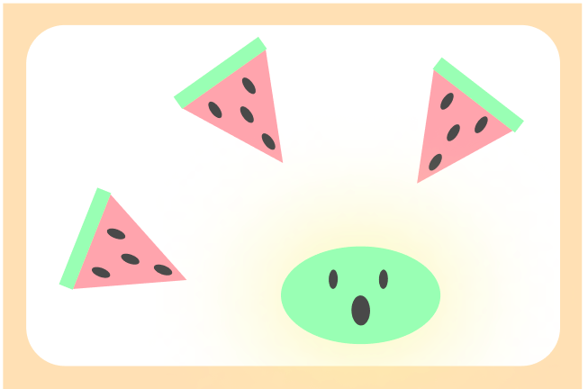

Рисунок 1.5 – Векторная композиция

## Плагины

Плагины в Figma – это дополнительные инструменты, которые расширяют функциональность программы и помогают улучшить процесс дизайна.

Для того, чтобы работать с плагинами, первоначально их нужно скачать. Например, установить плагины можно во вкладке Community, где доступны множество различных плагинов от сторонних разработчиков. Чтобы установить плагин, нужно просто найти его в каталоге плагинов, нажмите "Install" (Установить) и следуйте инструкциям.

Ниже представлены плагины для быстрого создания иконок, использования фотостока и проверки контраста на рисунке 1.6.

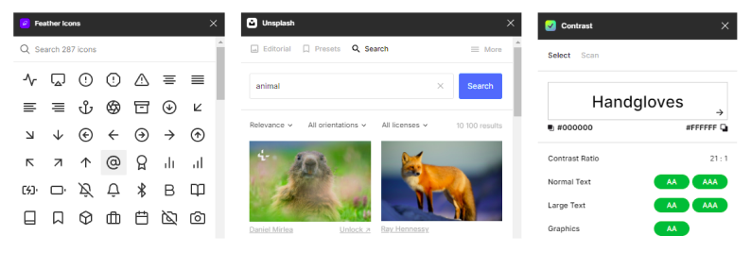

Рисунок 1.6 – Примеры плагинов

Плагины в Figma могут предоставлять различные функции, такие как генерация контента (например, случайный текст, изображения), автоматизация задач (например, выравнивание элементов), интеграция с другими сервисами (например, экспорт в Sketch) и многое другое. Некоторые плагины могут помочь вам оптимизировать рабочий процесс, ускорить выполнение задач и улучшить качество вашего дизайна.

## Компоненты и стили

В Figma компоненты и стили являются ключевыми инструментами для создания эффективного и консистентного дизайна. Вот краткое описание каждого из них:

Компоненты – это повторно используемые элементы дизайна, которые могут быть созданы один раз и затем использованы в разных частях вашего проекта. Компоненты позволяют легко обновлять все экземпляры данного компонента одновременно, что делает процесс изменения дизайна более эффективным и удобным.

Figma предполагает возможность создавать компоненты из любых элементов дизайна, таких как кнопки, иконки, формы и т.д., и затем перетаскивать их в разные части проекта. Также есть возможность создавать вариацию одного компонента, для быстрой смены вида элементов.

На рисунке 1.7 показаны, как выглядят компоненты и их варианты, а также использование стилей.

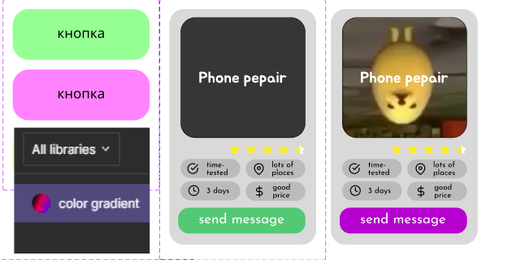

Рисунок 1.7 – Пример компонентов и стилей

Стили – это набор параметров форматирования, таких как цвет, шрифт, размер, отступы и другие свойства, которые могут быть применены к тексту, формам и другим элементам дизайна. Использование стилей позволяет легко поддерживать порядок и простоту в дизайне, так как любое изменение стиля автоматически применяется ко всем элементам, которые используют этот стиль.

## Создание анимаций

Для создания анимаций в Figma следует обращаться к прототипам и интерактивным макетам, которые помогут визуализировать анимацию и взаимодействие элементов интерфейса.

Для демонстрации простой анимации нужно создать несколько кадров отдельных экранов или состояний и разместите элементы интерфейса на каждом кадре так, чтобы они менялись или перемещались в процессе анимации.

Для создания прототипа необходимо выбрать элемент, с которого начинается анимация, и добавить взаимодействие к элементам, которые должны быть анимированы. Настройка переходов между кадрами, производит инструмент Prototype.

Существует различные типы анимаций, такие как затухание, перемещение, изменение размера и т. д.

После того, как был создан прототип, можно нажать на превью и протестировать его, чтобы увидеть, как будет выглядеть анимация в действии.

На рисунке 1.8 изображена цепочка переходов и настройка анимации.

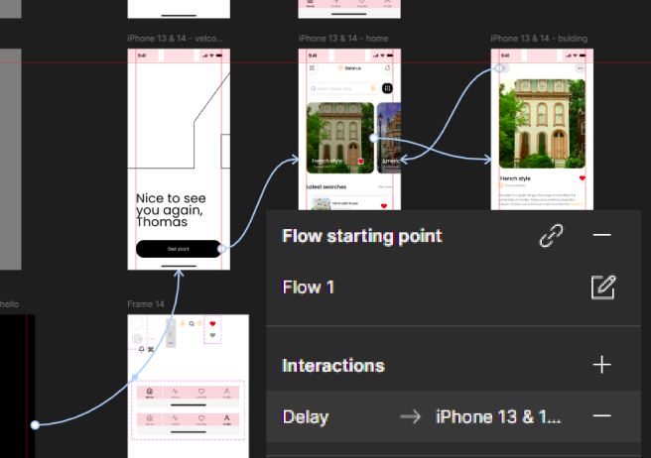

Рисунок 1.8 – Работа с анимациями

1. **Разработка макета сайта**

## Описание темы и FigJam

Тема разработки макета о серии игр от McGee's посвященной Алисе – это ресурс, предназначенный для поклонников и игроков, интересующихся этой уникальной серией игр. Тематика макета охватывает вселенную Алисы, созданную американским геймдизайнером Америком МакГи (American McGee). Сайт бы мог предоставлять информацию о различных аспектах игр, включая историю, персонажей, игровой процесс, арт и музыку.

Тема о серии игр от McGee's про Алису включает в себя следующие разделы:

– Описание вселенной Алисы, истории создания игр, а также информация о разработчиках и ключевых событиях.

– Обзор игрового процесса, механик и особенностей геймплея в играх серии.

­– Подробная информация о главных и второстепенных персонажах, их характеристиках, роли в играх и истории.

– Галереи с концепт-артом, артбуками, скриншотами и другими

единомышленников.  
Тематика макета о серии игр от McGee's про Алису должна быть оформлена в стиле тематики игры, с использованием соответствующих цветовой палитры, шрифтов и графических элементов.

В FigJam были наброшены референсы для создания будущего макета, и в дальнейшем произошёл анализ графических элементов и выбраны лучшие из них.

## Описание страниц и структурная схема

Разработанный макет сайта является лендингом на английском языке с 4 страницами, среди которых располагаются:

– основной страница, описывающая концепт игр;

– страница с первой частью игры;

– страница с второй частью игры;

– страница с третьей частью игры;

Также сайт имеет русскую версию, что увеличивает число страниц до 8, и небольшое количество модальных окон, которые необходимы для осуществления покупки.

Структурная схема данного сайта изображена на рисунке 2.1.

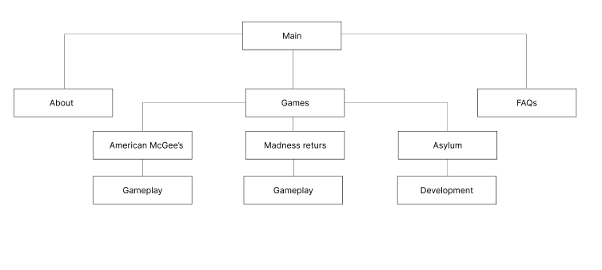

Рисунок 2.1 – Структурная схема сайта

В самом начале страниц находиться навигационная панель, которая облегчает перемещение по сайту, а также поисковое окно и смена языка.

Завершает все страницы подвал, где есть возможность узнать больше про создателя сайта, например его соцсети, его логотип, и также присутствует навигационная панель, осуществляющая перемещение по сайту.

В каждой странице игры есть первый экран с логотипом и основным персонажем, и краткое описание или же геймплей. Также есть стрелочки для перехода на главную страницу или на следующую.

**2.3 Созданные компоненты и стили**

В разработанном макете использовались стили для создания цветовой схемы сайту, шрифтов, а также большое количество компонентов для создания интерактивных элементов.

Среди компонентов можно выделить:

– шапка;

– подвал;

– заставки;

– кнопки;

– модальные окна;

Далее будет производится разбор процесса создания каждого из вышеперечисленных компонентов:

*Шапка.* Пример шапки в макете представлен на рисунке 2.2. Он создавался путем создания мастер-компонента текста и второго его варианта с нижним подчеркиванием, а также третьего варианта с русским языком. Для размещения шапки на страницах макета создавалась копия компонента и перетаскивалась на макет индивидуально изменяя текст на скопированном компоненте.

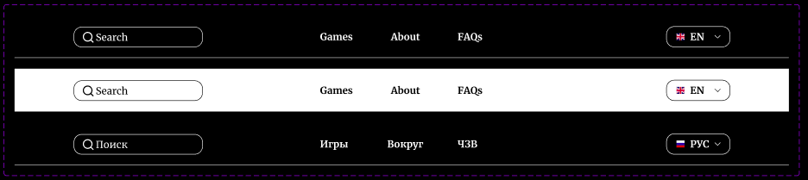

Рисунок 2.2 – Шапка в виде компонента

*Подвал.* Пример подвала в макете представлен на рисунке 2.3. Он создавался путем создания мастер-компонента текста и второго его варианта с русским языком. Для размещения подвала на страницах макета создавалась копия компонента и перетаскивалась на макет индивидуально изменяя текст на скопированном компоненте.

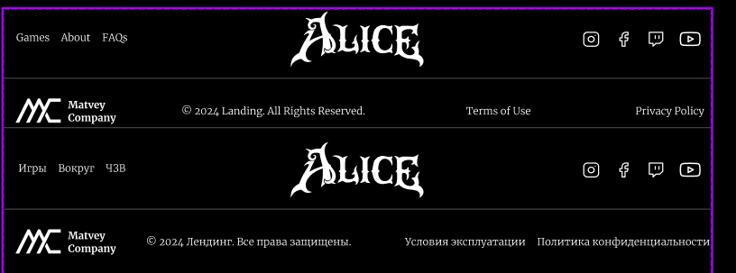

Рисунок 2.3 – Подвал в виде компонента

Заставки. В данном случае использовались компоненты к заставкам для добавления анимации при наведении. У заставок было два варианта с темным и со светлым увеличенным фоном. Одну из заставок можно увидеть на рисунке 2.4.

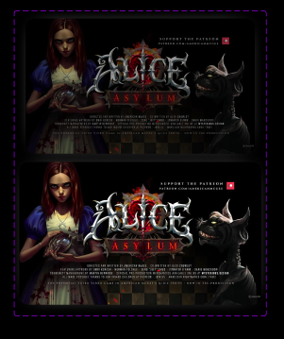

Рисунок 2.4 – Заставки в виде компонентов

*Кнопки.* Пример кнопки в макете представлен на рисунке 2.5. Они также создавались путем создания мастер-компонента кнопки, и еще нескольких его вариантов, которые подразумевали изменение цвета при нажатии. Среди кнопок можно увидеть переход на английский с русского или с русского на английский, а также кнопки купить и трейлер.

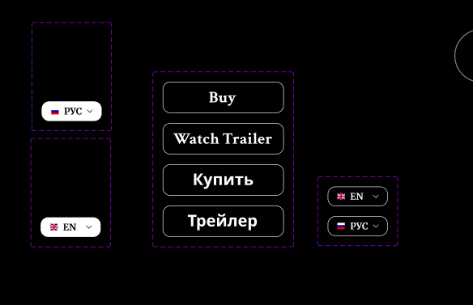

Рисунок 2.5 – Компоненты кнопок

*Модальные окна.* Были созданы в качестве компонента для создания анимации перехода. Пример представлен на рисунке 2.6.

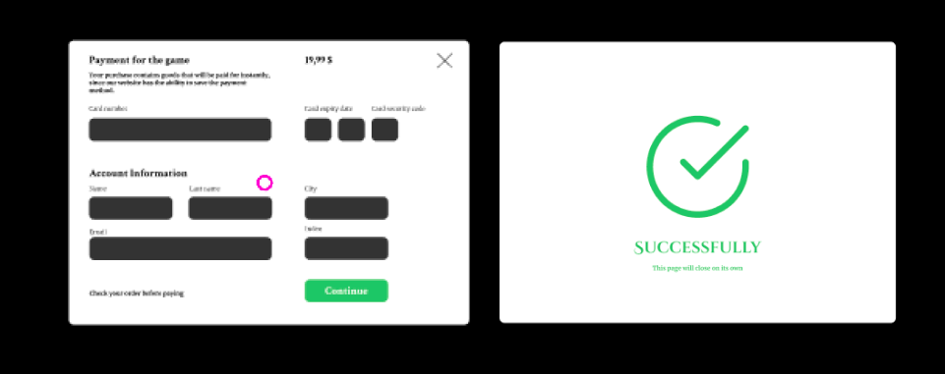

Рисунок 2.6 – Компоненты модальных окон

**2.4 Прототип сайта и его описание**

Прототип – это общий шаблон без переменной информации, например услугах, проектах, товарах и так далее.

В ходе создания макета сайта предварительно был сделан его черно-белый прототип, на котором схематически изображено какая должна находится информация в определенном месте. Перечеркнутыми серыми прямоугольниками помечены места, которые в дальнейшем будут заменены на картинки или другие графические объекты.

На рисунке 2.7 показан пример прототипа главной страницы.

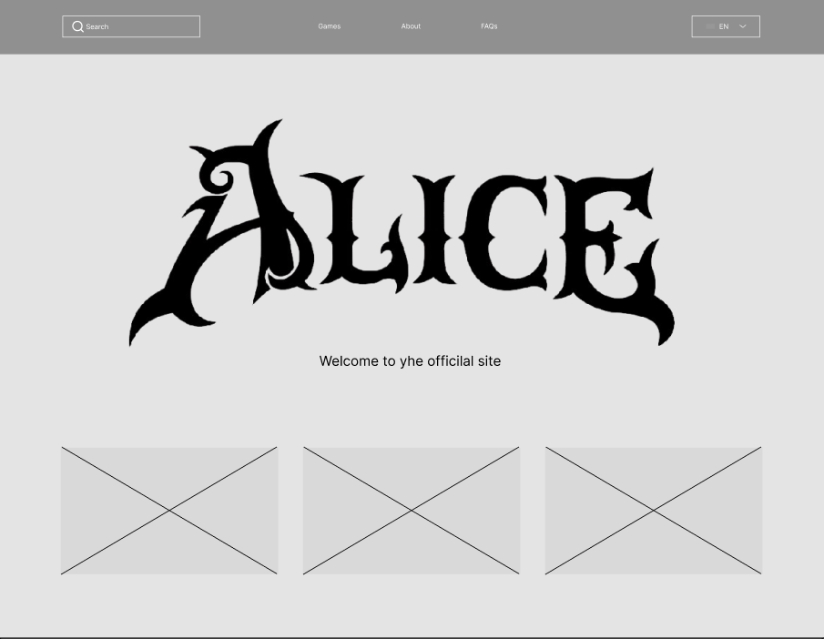

Рисунок 2.7 – Прототип главной страницы

Таким образом, создание прототипа сайта является важным шагом к планированию структуры находящейся на нём информации.

**2.5 Мобильная версия сайта и ее описание**

В нашем мире почти у каждого человека есть телефон, который способен воспроизводить интернет-ресурсы. Исходя из этого важно создать не только компьютерную версию сайта, но и адаптировать ее под мобильные устройства.

При создании мобильной версии сайта следует учесть некоторые аспекты, которые помогут сделать качественную телефонную версию макета:

– упрощение контента;

– перестраивание порядка расположения контента;

– добавление анимаций;

Если сравнить компьютерную и мобильную версию, то отличия видны в некоторых аспектах, которые перечислены ниже:

*Пункты меню.* При создании мобильной версии макета пункты навигационного меню переместились в «Бургер» меню.

*Расположение карточек.* При создании мобильной версии макета осуществилось перестраивание всех карточек из ряда в колонну. Это позволяет не сжимать до нечитаемых размеров карточки в мобильной версии и оставить ту же самую информацию на сайте.

*Относительное увеличение контента.* При создании мобильной версии макета стоит делать контент чуть больше по восприятию нежели чем в компьютерной версии макета – увеличивать в ширину кнопки, формы, карточки, текст, чтобы пользователю было комфортно воспринимать информацию через мобильное устройство.

**Заключение**

Figma – это отличный помощник для создания дизайна интерфейсов и прототипов. Она имеет дружественный интерфейс, который делает работу с Figma интуитивно понятной даже для новичков. Также она позволяет создавать проекты в реальном времени и совместно редактировать их с другими пользователями.

Еще один хороший аспект –это возможность дизайна, созданного в Фигме, который может легко адаптироваться под разные разрешения и платформы.

Она также может заменять и другие программы, веб потенциаль у нее огромен. Но не стоит иногда завышать Фигму, ведь все же не во всем она так хороша.

Фигма может положительно повлиять на новичков, занимающихся дизайном, благодаря возможности пробовать, простоте в использовании, новички могут беспрепятственно экспериментировать с дизайном.

Также существует множество обучающих материалов и уроков по работе с Фигмой, что поможет новичкам быстрее освоить инструмент. Например, одна из таких серий видеоуроков – это SuperFigma.

В целом, использование Фигмы может стать отличным стартом для новичков в дизайне интерфейсов, помогая им развивать свои навыки и творческий *потенциал.*

**ПРИЛОЖЕНИЕ А**

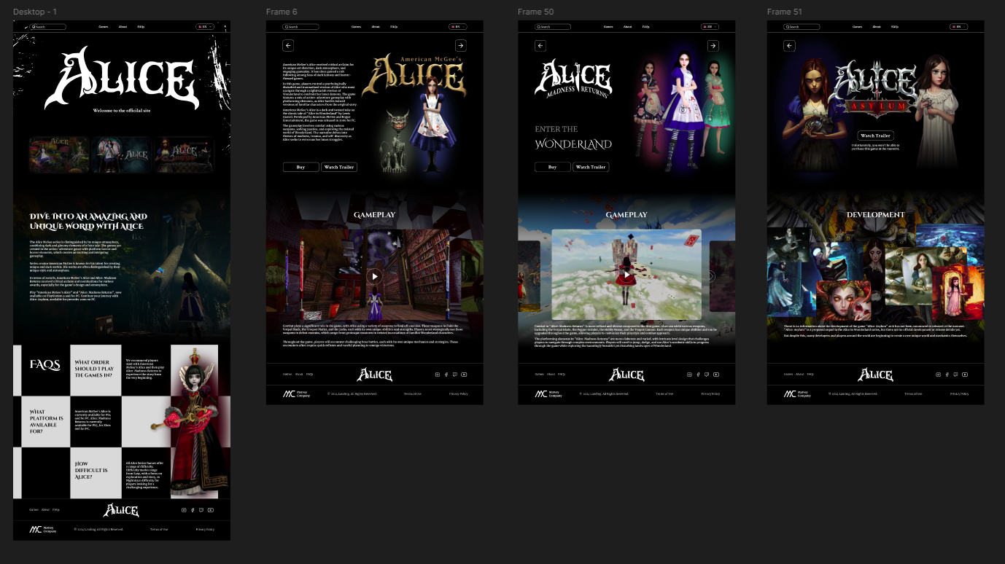

Рисунок А.1 – Макет сайта

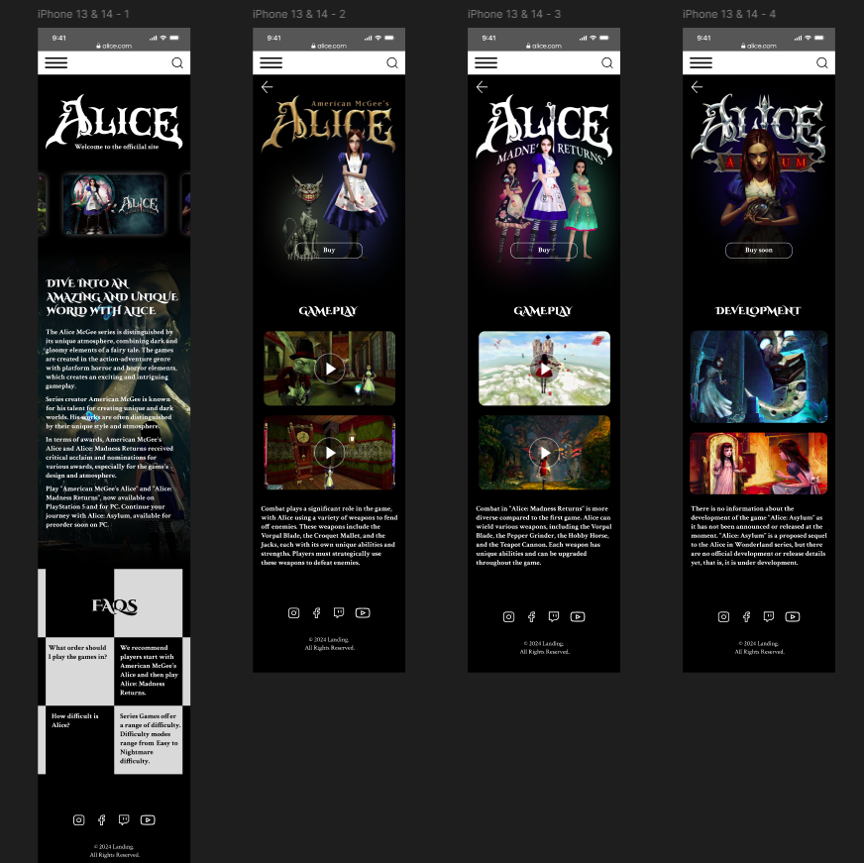

Рисунок А.2 – Мобильная версия макета сайта